[NGÀY HỘI TRẢI NGHIỆM GIÁO DỤC STEM]
Triển khai các hoạt động trong năm học, sáng ngày 1/4/2023, trường THCS Cao Bá Quát kết hợp cùng CLB GreenAms 6520 Robotics Team (GART6520) trường THPT chuyên Hà Nội - Amsterdam đã tổ chức Ngày hội trải nghiệm giáo dục Stem.
Trước làn sóng chuyển đổi công nghệ số và xu hướng toàn cầu hóa, các em đã và đang được tiệm cận với những công nghệ tiên tiến của thời đại. Trong xu thế ấy, STEM là một công cụ cần thiết để các em dễ dàng tiếp cận với lĩnh vực rộng lớn và đầy tiềm năng này. Với mong muốn được truyền tải nhiều kiến thức bổ ích liên quan đến STEM và Robotics, cũng như là bộ môn khoa học công nghệ nói chung, cũng như kết nối và truyền động lực cho các em hs.
Trong ngày hội, các bạn học sinh đã được thử sức với rất nhiều mô hình mới như: trải nghiệm làm Pin quả chanh, lắp ráp robot…
Hi vọng đây sẽ là những bước chuyển đổi mới trong học tập, giáo dục hiện nay tại nhà trường.
Dưới đây là một số hình ảnh trong ngày hội:
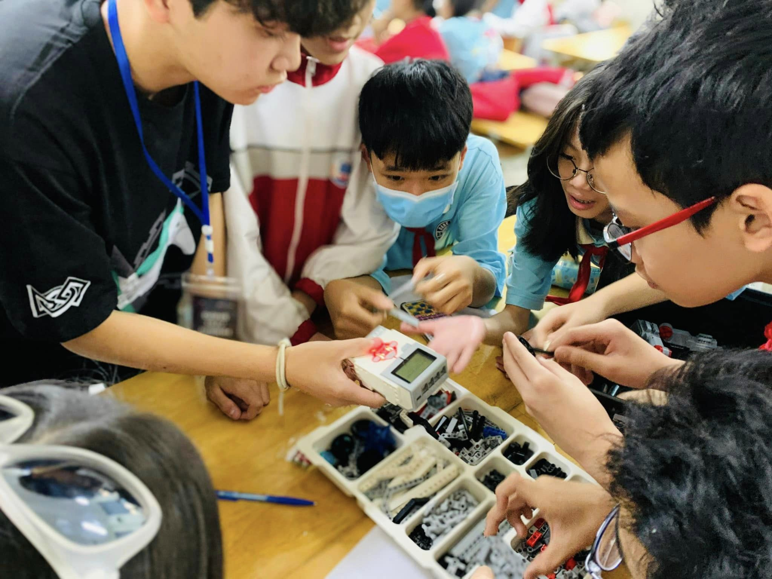
Học sinh trải nghiệm lắp ráp robot
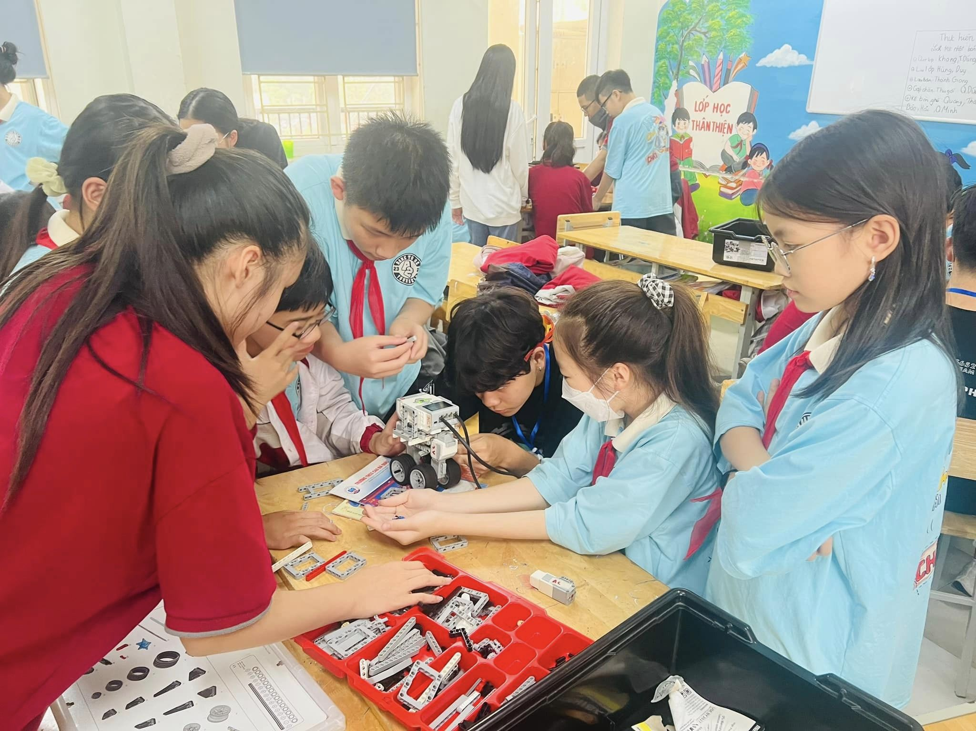
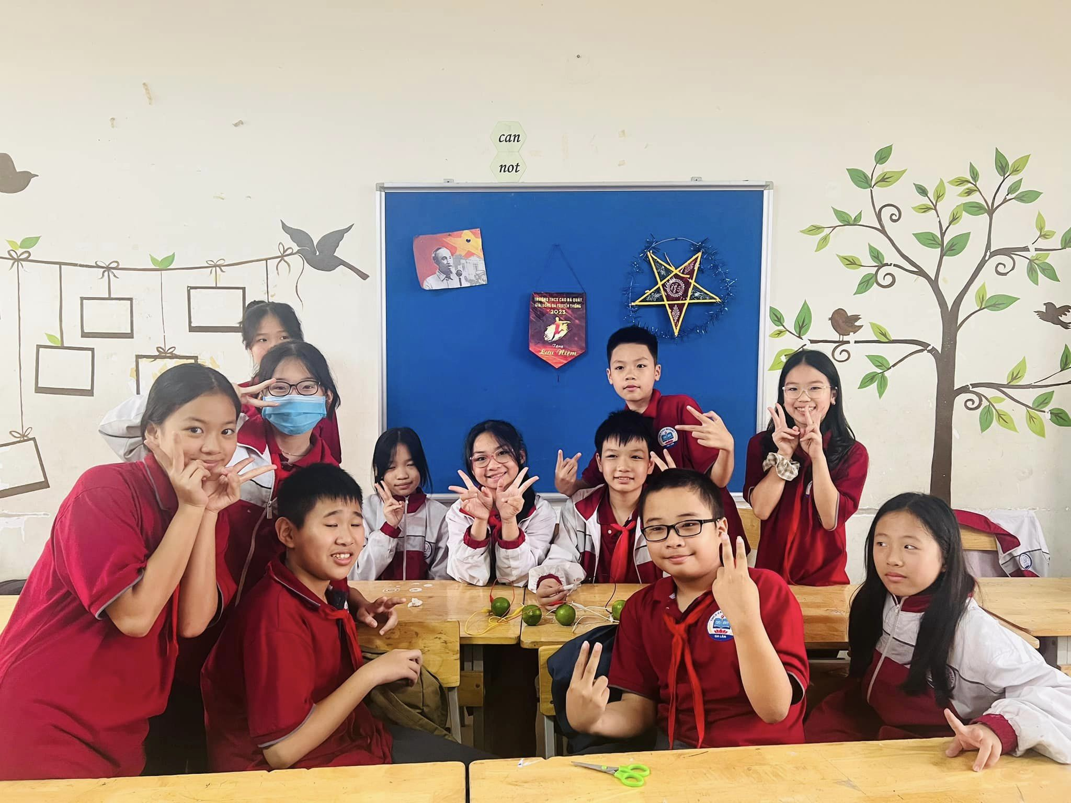
Học sinh trải nghiệm làm Pin quả chanh
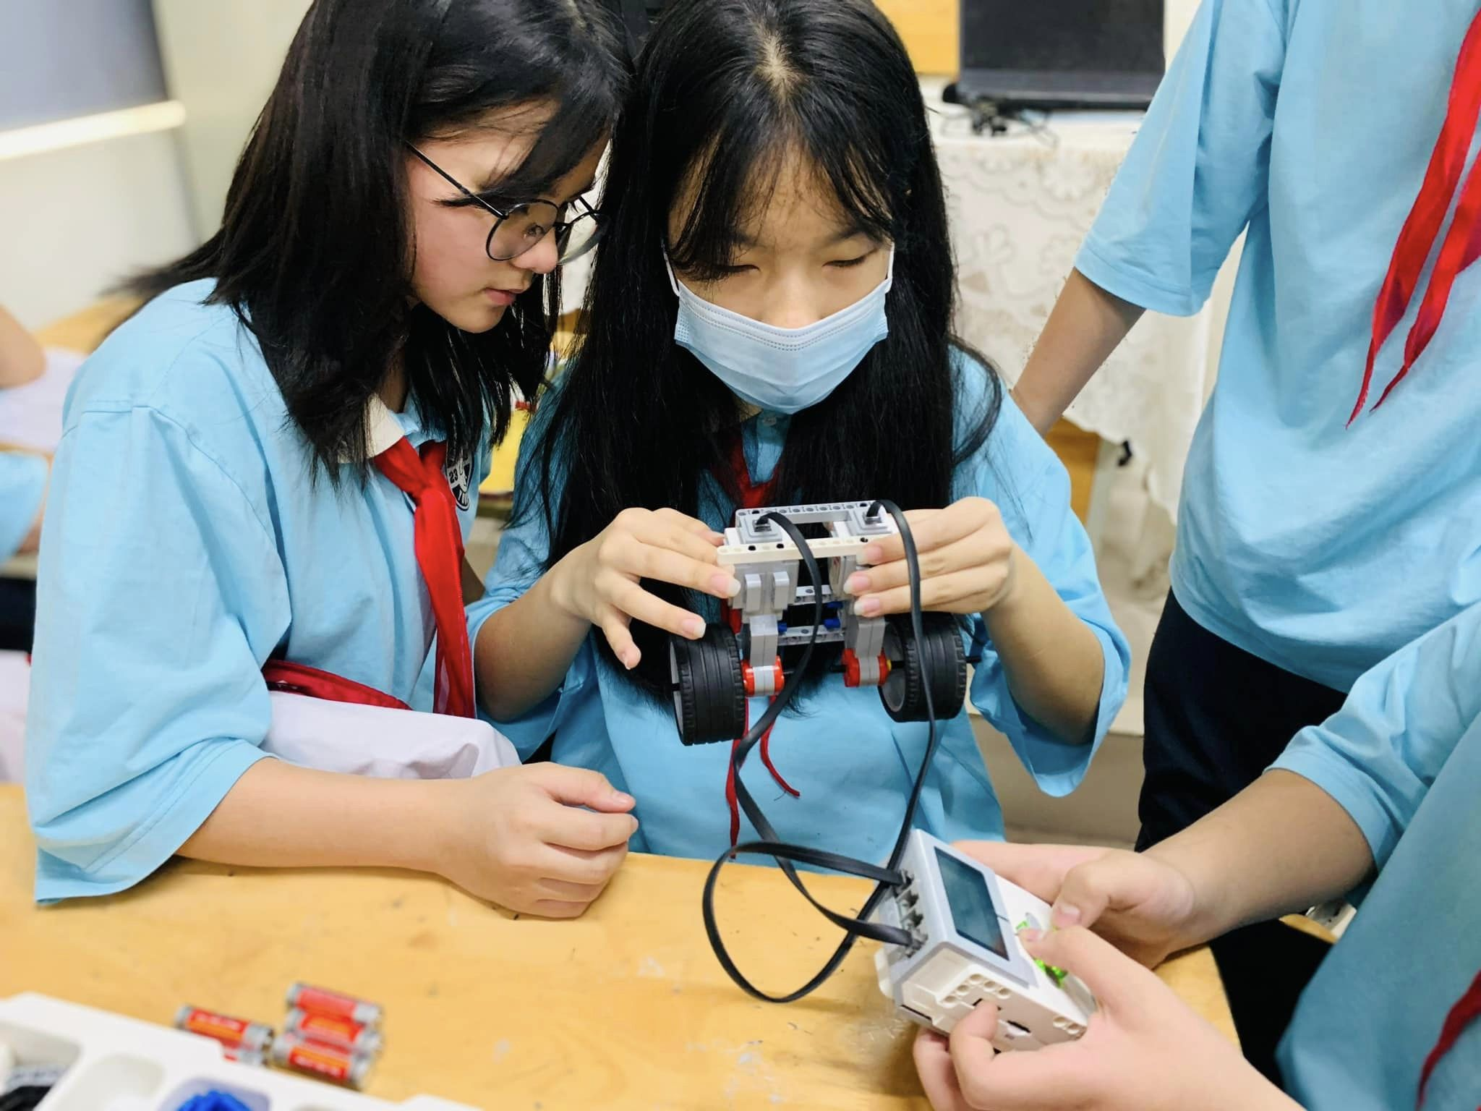
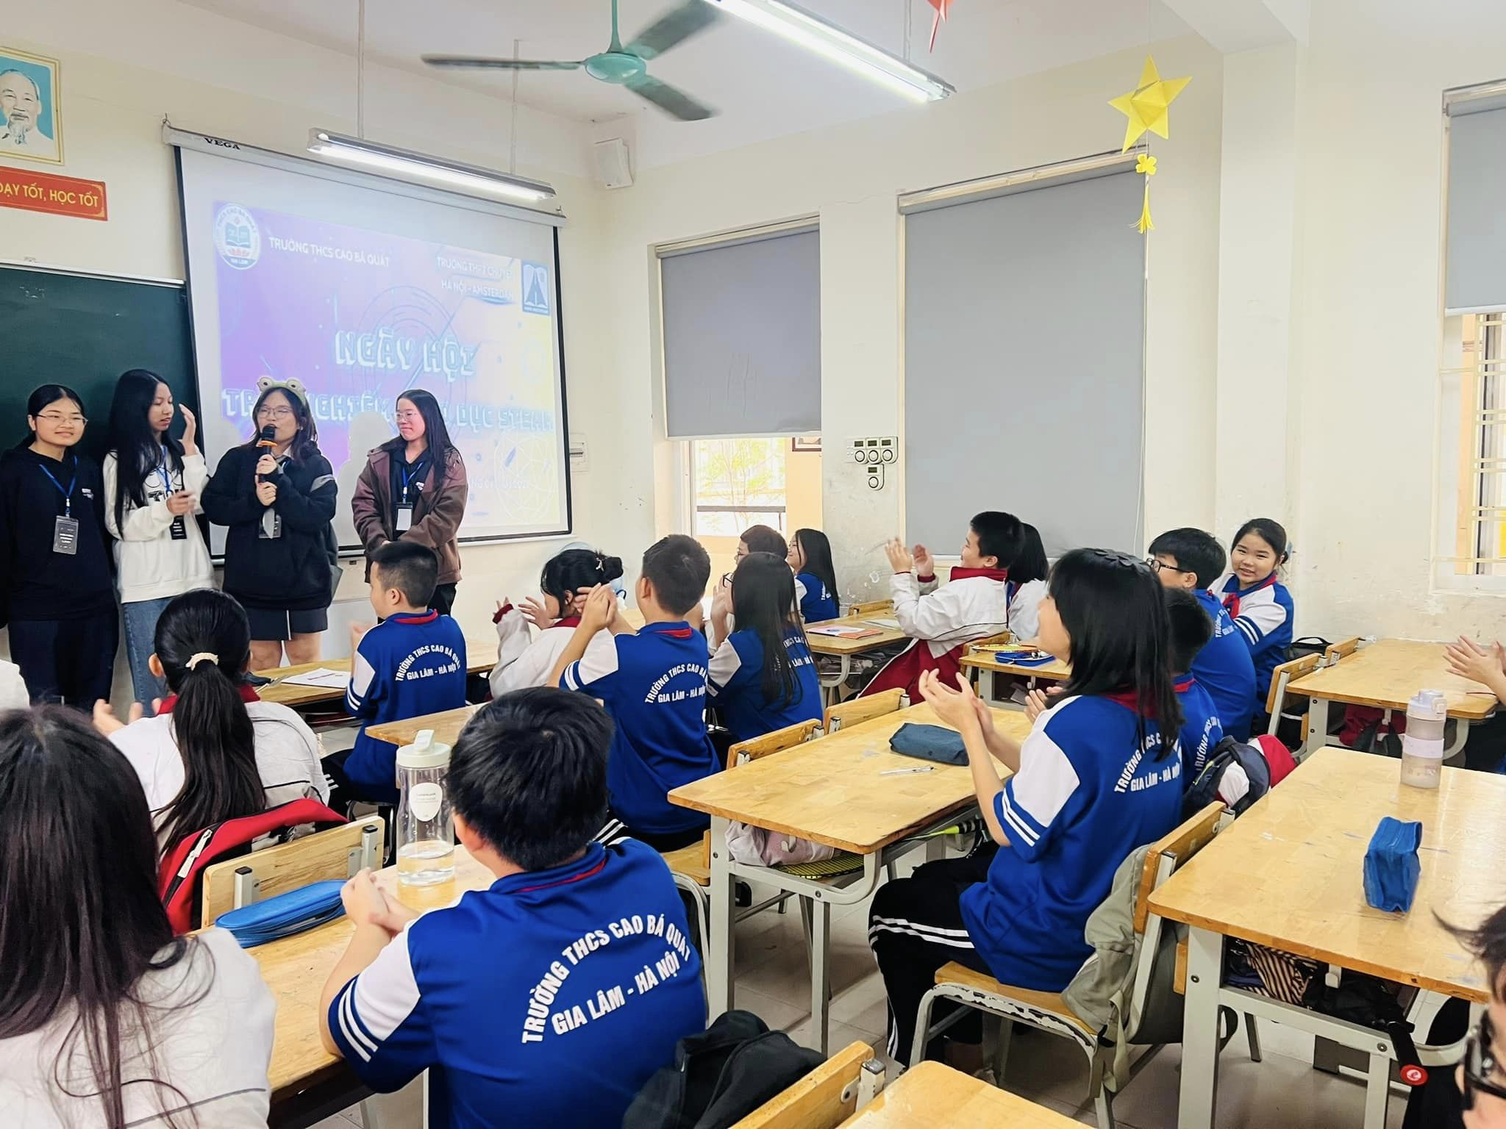
Trường THCS Cao Bá Quát

